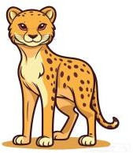
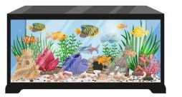
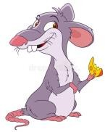
Vocabulary Unit 10 UNUSUAL PETS

unusual | ungewöhnlich, außergewöhnlich
pet | Haustier
shark | Hai
bat | Fledermaus
owl | Eule
spider | Spinne
elephant | Elefant
budgie | Wellensittich
camel | Kamel
zebra | Zebra
pony | Pony
guinea pig | Meerschweinchen
tortoise/ turtle | Schildkröte
rat | Ratte
mouse | Maus
lizard | Eidechse/ Echse
cheetah | Gepard
crocodile | Krokodil
snow leopard | Schneeleopard
hamster | Hamster
rabbit | Hase
snake | Schlange
scorpion | Skorpion
box | Kiste
tank | (Wasser)becken
aquarium | Aquarium
cage | Käfig
once | einmal
twice | zweimal
bird | Vogel

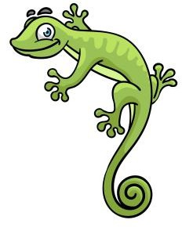
dangerous | gefährlich
farm | Bauernhof
near | in der Nähe von
dear (Dear Sara,…) | liebe (Liebe Sara,…)
letter | Brief
much | sehr, viel
nice | nett
bite | beißen
best wishes | herzliche Grüße
It doesn’t matter! | Das ist nicht wichtig.
How often…? | Wie oft...?
Where…? | Wo...?
When…? | Wann...?

